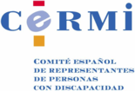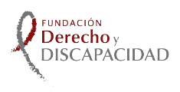
Luis Cayo Pérez Bueno, presidente del Comité Español de Representantes de Personas con Discapacidad (CERMI)
y de la Fundación Derecho y Discapacidad,

se complace en invitarle al acto de presentación del libro

Sociedad civil, inclusión social y sector fundacional en España.
Estudios en homenaje a Carlos Álvarez Jiménez
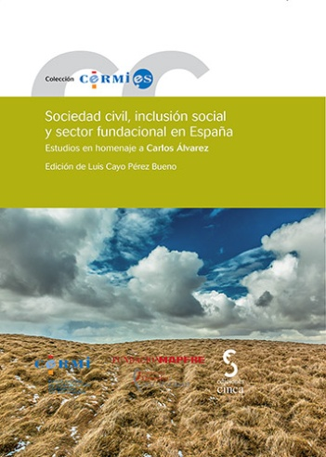

El acto estará presidido por el Ministro de Justicia, Rafael Catalá Polo

Con el apoyo de:

Jueves, 11 de diciembre de 2014
13,00 h
Auditorio de la FUNDACIÓN MAPFRE - Paseo de Recoletos, 23 - MADRID
SRC: convocatorias@cermi.es

